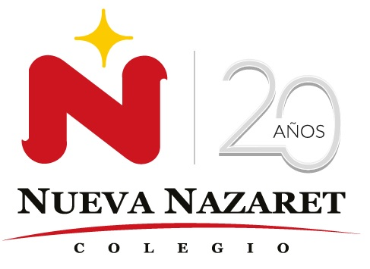
Nuestra misión: “ Formar hombres y mujeres Cristianos , Nobles y Capaces ”

Curso: 1° medio A-B

Asignatura: Religión - Profesor Juan Aros
Guía: N°4
Clase: La armadura del creyente.

Instructivo:
- Descargar guía de trabajo que será enviada a la página del colegio.
- Desarrollar la guía, escanear y enviarla al correo indicado (trabajosmedia20@gmail.com)
- Fecha de entrega, hasta el 10 de julio.

NOMBRE………………………………………………………………………………………….1°…………

